Урок математики со Смешариками в 3-Б классе.
Разработан учителем начальных классов высшей квалификационной категории
Самойленко Е. В.

Анотация к уроку
Урок закрепления знаний в 3-Б классе на тему «Закрепление таблиц умножения и деления числа 6» разработан с использованием технологии системно-деятельностного подхода в обучении. Структура урока построена согласно методике системно-деятельностного подхода по формированию учебно-познавательных, коммуникативных и информационных компетенций обучающихся.
Содержание, методы и формы организации познавательной деятельности на уроке подчинены выполнению поставленных целей и задач образования, развития и воспитания обучающихся. Для организации деятельности учащихся на уроке были применены различные формы работы с детьми:
-индивидуальная;
-фронтальная;
-групповая.
Способы взаимодействия продуманы с учетом индивидуальных способностей учащихся и их интересов. При подготовке были учтены и возрастные, и индивидуальные особенности учащихся.
Урок прошел в темпе и ритме, необходимой для организации активной познавательной деятельности учащихся. Активность и работоспособность ребят на уроке хорошая.
Психологическая атмосфера на уроке характеризовалась дружественностью, оптимизмом и равенством как обучающихся между собой, так и между обучающими и учителем.
Поставленные задачи и план урока удалось реализовать.
Тема: «Закрепление таблиц умножения и деления числа 6»
Цель: закрепить знания учащимися таблиц умножения и деления
Задачи:
1.Повторить таблицы умножения и деления числа 6; развивать вычислительные навыки, мышление учеников. Закрепить умения учащихся решать задачи и уравнения; развивать мыслительные операции анализа, сравнения и обобщения.
2.Создать условия для развития аналитических способностей учащихся (умение анализировать, сравнивать познавательные объекты, делать выводы); содействовать развитию умений осуществлять рефлексивную деятельность; развивать математическую речь.
3.Воспитывать ответственность, самостоятельность в работе, культуру общения, прививать аккуратность.
Тип урока: закрепление изученного материала
Планируемые образовательные результаты:
Личностные УДД: формирование внутренней позиции школьника, самоуважение и самооценка; морально-этическая ориентация
Регулятивные УДД: учить планировать свою деятельность, прогнозировать результат, осуществлять самооценку и саморегуляцию
Коммуникативные УДД: планировать учебное сотрудничество совместно с учителем; ставить вопросы, разрешать конфликты, уметь с достаточной полнотой и точностью выражать свои мысли
Познавательные УДД:
Общеучебные: уметь самостоятельно выделять и формулировать познавательную цель, структурировать знания, выбирать способы решения задач, контролировать и оценивать процесс и результат учебной деятельности
Предметные: знать таблицы умножения и деления. Уметь решать задачи, математические выражения, равенства и неравенства
Личностные: уметь проводить самооценку на основе критерия успешности учебной деятельности
Метапредметные: уметь определять и формулировать цель на уроке с помощью учителя; проговаривать последовательность действий на уроке; работать по коллективно составленному плану; оценивать правильность выполнения действий на уровне адекватной ретроспективной оценки; планировать свое действие в соответствии с поставленной задачей; вносить необходимые коррективы после его завершения на основе его оценки и учета характера сделанных ошибок; высказывать свое предположение (Регулятивные УДД)
Уметь оформлять свои мысли в устной форме; слушать и понимать речь других; совместно договариваться о правилах поведения и общения в школе и следовать им (Коммуникативные УДД)
Уметь ориентироваться в системе знаний: отличать новое от уже известного с помощью учителя; добывать новые знания: находить ответы на вопросы, и спользуя учебник, свой жизненный опыт и информацию, полученную на уроке (Познавательные УДД)

Ход урока
I. Оргмомент. Мотивация учебной деятельности.
-Помашите рукой, кому нравится математика.
-Хлопните в ладоши, если вы готовы узнавать что-то новое.
- Поднимите руку, если вы готовы активно работать на уроке.
-Давайте пожелаем друг другу успеха пальчиками.
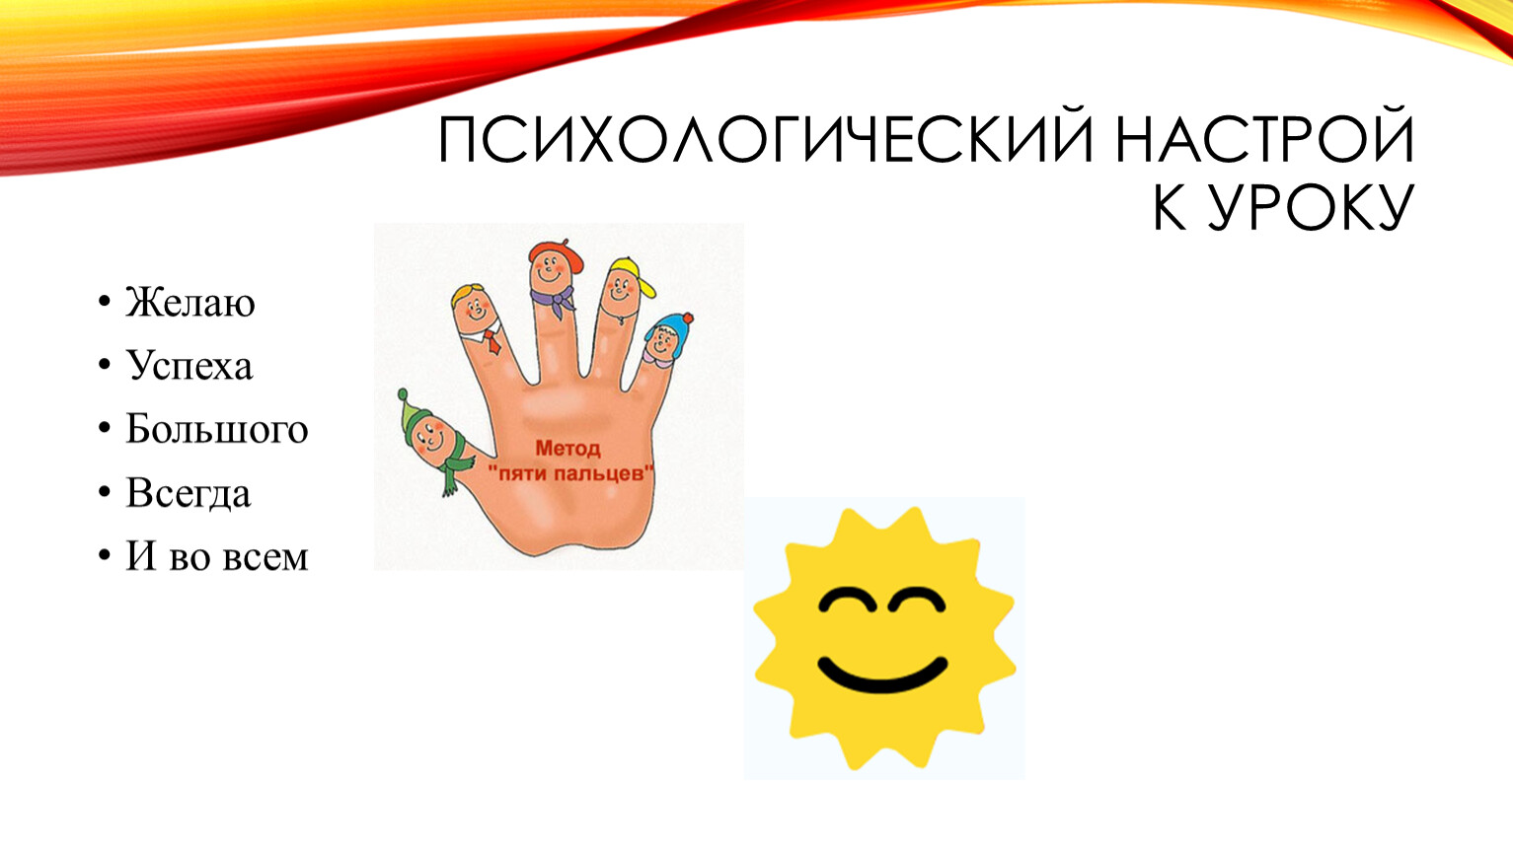

-У нас сегодня не просто урок, а урок-путешествие. В этом путешествии мы найдем много друзей и узнаем много нового и интересного.
-Послушайте музыку. (https://www.youtube.com/watch?v=WaYabi7_9bs)
- Из какого мультфильма эта музыка? Мы отправляемся с вами в страну Смешариков.
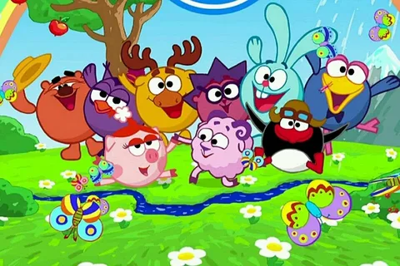

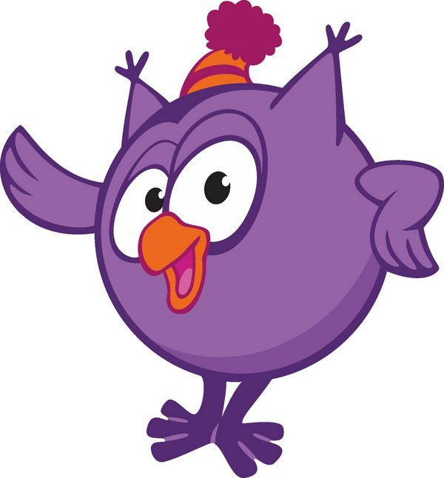
II. Актуализация знаний.
1.Устный счет.
-На лыжах бегунья,
на кухне певунья.
Узнали кто это?
Конечно, …… (Совунья)
- У нее в гостях мы поработаем по таблице Шульте и поиграем в игру «День и ночь»
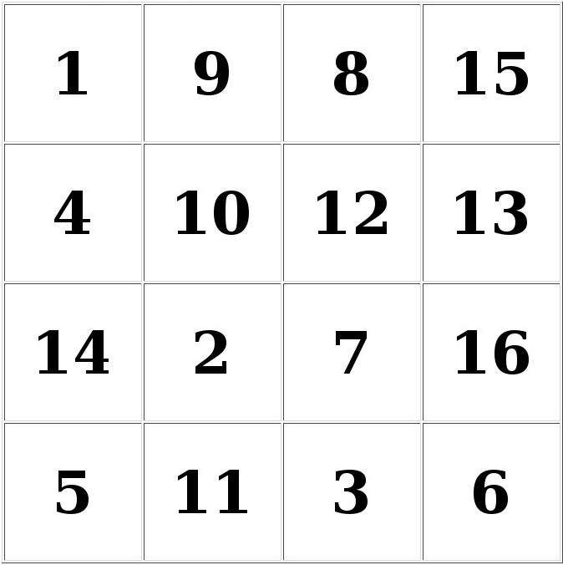

2.Игра «День и ночь»
10:2х5:5
36:4:3х6
20:2х6:10
30:5х3:2
- Отгадайте к кому мы отправляемся в гости.
-Он романтик, он мечтатель,
Он боится высоты
Гор он ярый созерцатель,
С Нюшей-музой красоты. (Бараш)

-Он совсем запутался и не знает, что ему делать с числами, которые у него есть. Давайте ему поможем.
20 увеличить на 10, 12, 50, 43
5 увеличить в 2 раза, в 3 раза, в 4 раза
3.Интерактивная игра с Крошем. (https://nsportal.ru/sites/default/files/2015/06/07/tablitsa_umnozheniya_na_5.pptx)
-Отправляемся дальше. Вот чудесная полянка! А на полянке играет …. Кто, ребята? (Крош)
вместе с Крошем нам нужно повторить таблицу умножения и деления.

III. Целеполагание и планирование урока.
1.Сообщение темы и задач урока.
- Пора отправляться дальше.
-Интеллигент…. Талант! Умен….
Всегда окажет помощь он.
Но он способен и на шалость -
Частичка детства в нем осталась…. (Кар Карыч)

- На доске примеры, давайте их решим и получим от Кар Карыча буквы.
-Из полученных букв составим слово и узнаем тему нашего урока (Таблица)
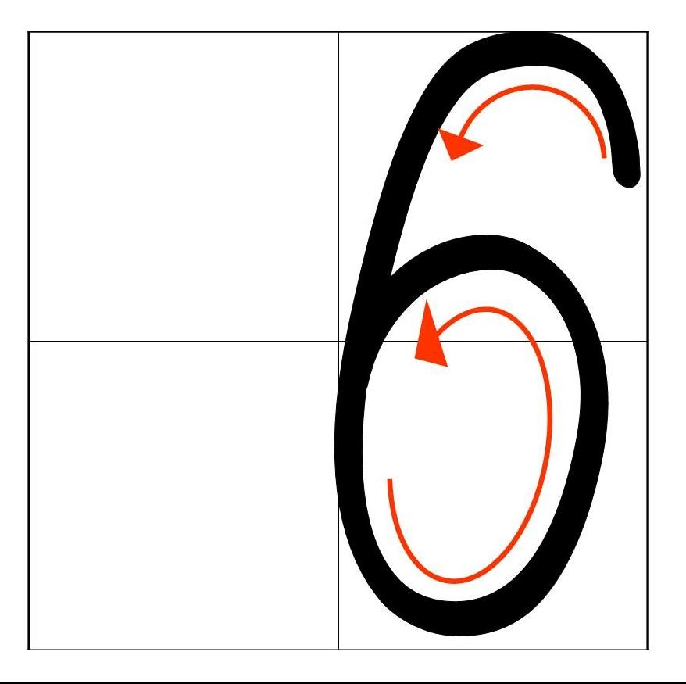
2.Каллиграфическая минутка.
-Откроем волшебную цифру.
-Первая загадка веселая задачка.
Трое читают. А эти вдвоем,
Что рисуют старательно.
Соседу задачу про водоем
Нужно решить обязательно.
Вот тебе задачка, мой друг.
Сколько друзей собралось вокруг? (6)
- Сегодня на уроке мы будем закреплять знания таблиц умножения и деления числа 6, решать задачи и уравнения.
IV. Развитие и закрепление знаний.
1.Самостоятельная работа.
-Румяные щечки, нос пятачком,
И маленький хвостик крючком,
И это совсем не хрюша,
Это прекрасная … (Нюша)

-Нюша проверит у вас знание таблиц умножения и деления числа 6.
2.Пальчиковая гимнастика «Пальчики, ушки, носик, макушка»
3.Физминутка «Смешарики» (https://www.youtube.com/watch?v=wje-YR3r-7I&t=2s)
4.Работа по учебнику. (https://znayka.win/uchebniki/3-klass/matematika-3-klass-v-2-h-ch-chast-1-moro-m-i-shkola-rossii/)
-Нас приглашает в гости.
-Конструктор моторов,
Приборов, турбин!
Узнали, кто это?
Конечно же ….. (Пин)

С Пином мы поработаем по учебнику с. 45, задание 1, 3
5.Решение уравнений №4
-Отгадайте, с кем из героев мы выполним следующее задание.
-Без иголок не хожу,
С крошем-зайчиком дружу.
Немало с ним прошли дорожек,
Кто же я? Конечно …. (Ежик)

6. Решение задачи №5
-Следующий герой предлагает нам решить задачу, потому что он
экспериментов любитель,
Домика с рогами житель.
Он — ученый главный наш.
Назови его …. (Лосяш)

7.Интерактивный тренажер таблицы умножения и деления числа (https://nsportal.ru/sites/default/files/2015/11/01/fokina_l._p._tablitsa_umnozheniya_i_deleniya_universalnyy_trenazhyor.zip)
-В этолм доме пахнет медом,
Вокруг дома огород.
Не знакомый с гололедом,
Танцор диско в нем живет.
Лучше нету землеведа,
Он талантлив там и тут
Добродушного медведя
Все Копатычем зовут.
- Копатыч вам дарит раскраски с помощью которых вы можете закрепить знания таблицы умножения и деления.
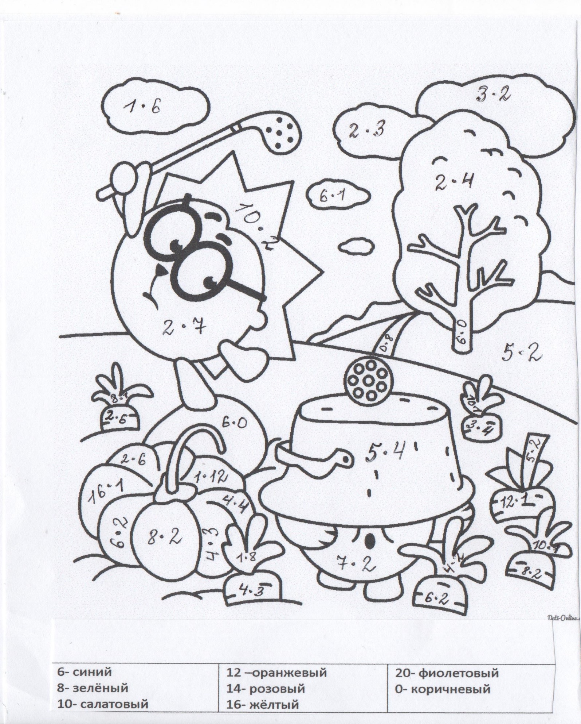
IV.Подведение итогов. Рефлексия.
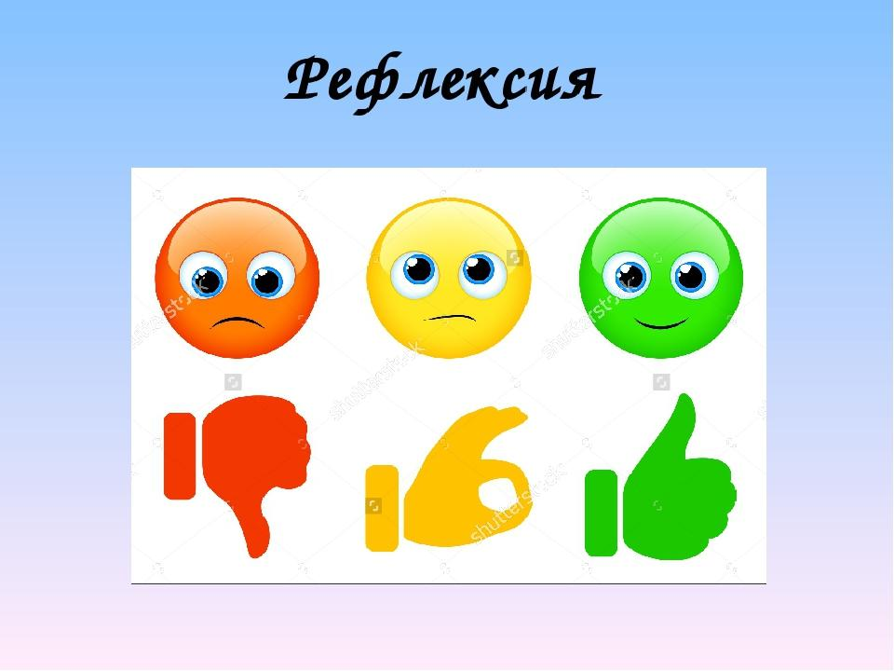

-

Вот и подошло к концу наше путешествие. Ваши новые друзья советуют вам сегодня после школы отдохнуть и посмотреть свой мультфильм, а затем выключить телевизор и четко и аккуратно выполнить письменное домашнее задание в тетради. (с.44, №6)
(https://www.youtube.com/watch?v=EsJ9N5GcviM0з)

